**BỆNH VIỆN ĐA KHOA HƯNG NHÂN GẶP MẶT,**

**TRAO THƯỞNG CÁC CHÁU ĐẠT DANH HIỆU HỌC SINH GIỎI**

**NĂM HỌC 2024-2025**

Ngày 27/8/2025, bệnh viện đa khoa Hưng Nhân long trọng tổ chức gặp mặt, trao thưởng cho các cháu học sinh giỏi năm học 2024-2025 là con của CBVCNLĐ trong bệnh viện.

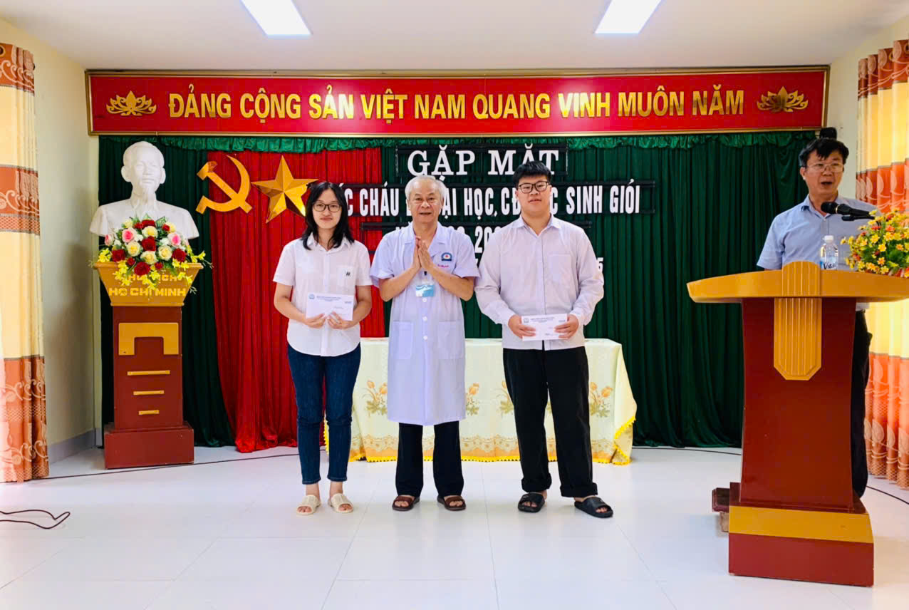

Tham dự chương trình, có ông Vũ Tiến Thành – Bí thư Đảng ủy- Giám đốc Bệnh viện, ông Nguyễn Văn Khuynh – Phó bí thư Đảng ủy- Phó giám đốc BV- Chỉ tịch hội khuyến học, ông Phạm Thành Nam- Đ UV- Phó G Đ bệnh viện- BT đoàn thanh niên, ông Hoàng Minh Hà- CT công đoàn- Phó chủ tịch hội khuyến học, bà Lương Thị Việt Hồng- Phó CT công đoàn- Trưởng ban nữ công, các đồng chí trong BCH Đảng ủy, BCH công đoàn cùng sự có mặt của các em học sinh là con của cán bộ nhân viên đang công tác tại bệnh viện.

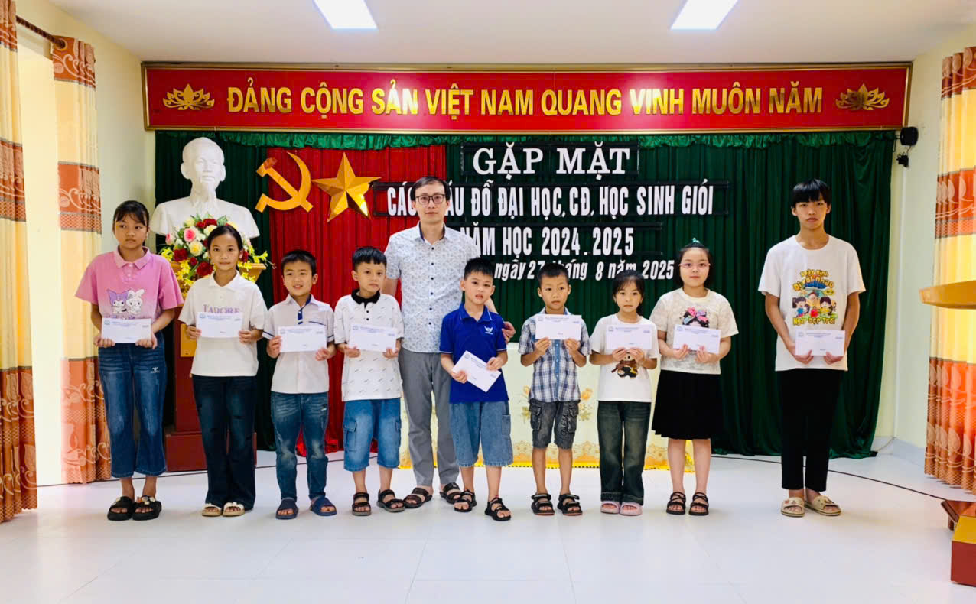

Trong năm học vừa qua, có 93 em học sinh là con của CBVCNLĐ đạt thành tích cao trong học tập. Trong đó: Có 04 cháu đỗ đại học, 02 cháu đạt danh hiệu HS giỏi cấp tỉnh, 13 cháu đạt giải cấp huyện, 70 cháu đạt danh hiệu học sinh giỏi cấp trường.

Tại buổi gặp mặt, đồng chí Nguyễn Văn Khuynh – Phó Giám đốc bệnh viện đã biểu dương và chúc mừng các cháu đạt danh hiệu học sinh giỏi trong năm học 2024-2025 và bày tỏ niềm tự hào với thành tích các cháu đạt được. Đồng thời cũng hy vọng các cháu học sinh sẽ tiếp tục nỗ lực nhiều hơn nữa, luôn xứng đáng là con ngoan, trò giỏi. Bên cạnh đó, chia sẻ niềm vui với các bậc phụ huynh đã luôn cố gắng dành thời gian quan tâm, dạy dỗ con em mình, để các cháu có được thành tích cao trong học tập.

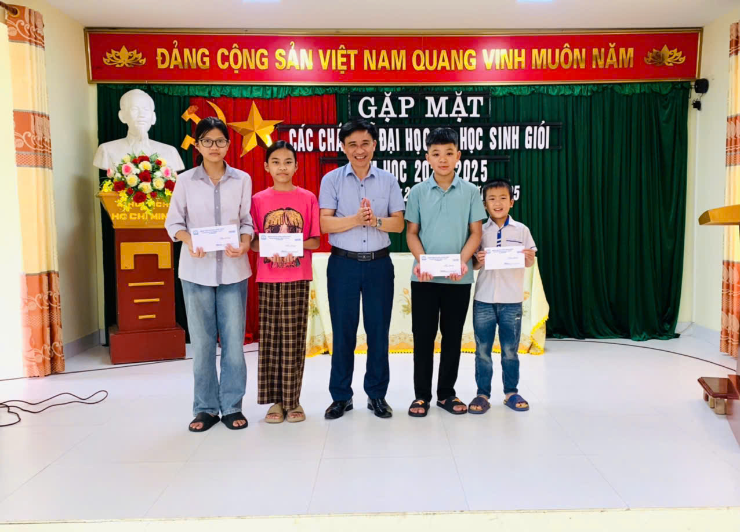 Đại diện cho toàn thể học sinh được tuyên dương, khen thưởng, cháu Trần Trà My bày tỏ sự biết ơn sâu sắc của mình đối với công ơn dạy dỗ của cha mẹ và sự quan tâm, động viên khuyến khích của Ban Giám đốc, BCH Công đoàn, Hội khuyến học . Đồng thời hứa cố gắng phấn đấu chăm ngoan, học tốt và đạt nhiều thành tích hơn nữa để không phụ lòng mong đợi của mọi người.

Hoạt động gặp mặt, tuyên dương, khen thưởng học sinh giỏi, đạt thành tích cao trong học tập là chương trình thường niên và đã trở thành nét đẹp truyền thống của Bệnh viện đa khoa Hưng Nhân. Qua đó khơi dậy lòng hiếu học, tinh thần phấn đấu rèn luyện về mọi mặt của các cháu học sinh, biểu dương những tấm gương tiêu biểu có thành tích xuất sắc trong học tập, ghi nhận công lao nuôi dưỡng giáo dục của các bậc phụ huynh.